DOMOVNÍ ŘÁD
Domov Pohoda
Příloha smlouvy č. 3


Aktualizace 1. 1. 2025

Jak to tady v domově chodí…

Vážená paní (pane),
přejeme Vám příjemné bydlení a užívání naší sociální, pobytové služby. Na následujících stránkách jsou informace, které Vám umožní poznat, jak se zde bydlí, stravuje, jaké jsou možnosti činností a aktivit, jak se tady - žije.

- Ubytování

V Domově Pohoda jsou dvoulůžkové a třílůžkové pokoje s toaletou, vybaveny polohovacími lůžky, nočním stolkem, skříněmi, odpočinkovým stolkem se židlemi, televizorem, drobným nábytkem, obrázky, fotografiemi.
Jeden z pokojů je ošetřovatelský - vybaven ošetřovatelskými lůžky. Pokoj lze doplnit vlastními obrázky, knihami, tím, co je Vám blízké.
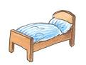ubytování 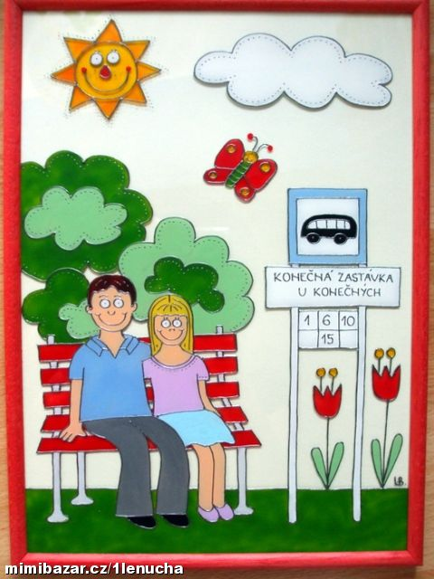 vlastní obrázky
V Domově Pohoda je velká společenská místnost, která slouží jako jídelna, kuchyňka, část jako společenská místnost, koutek s televizí, gramofonem
a rádiem a elektrickým krbem. Příjemným místem je místnost, která se nachází na opačném konci, která slouží jako hudební místnost, kde se poslouchá reprodukovaná hudba různých žánrů, tančí se, cvičí. Dále je zde umístěna rehabilitace, kde si mohou klienti posedět v relaxačním křesle a využít služeb rehabilitace. V zimním období je zde umístěn „koloniál“, který je od jara do podzimu součástí velké zahrady.

- Užívání elektrospotřebičů
Z elektrospotřebičů je na pokojích povoleno užívání:
Televizoru,  rádia,  přehrávače DVD a videa.

Vždy je nutné dodržovat protipožární předpisy

Protipožární předpisy včetně důležitých telefonních čísel jsou vyvěšeny na viditelných místech – na nástěnkách v chodbách. Informace ohledně spotřebičů podá vedoucí přímé péče
Dana Maiová.

- Péče o osobní a ložní prádlo

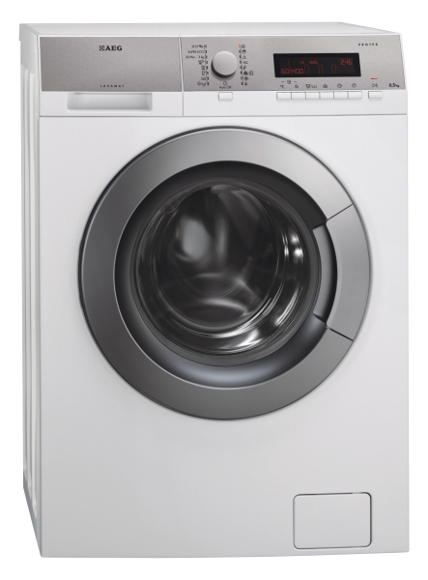

Praní a žehlení prádla provádějí pracovníci domova.
Použité ložní prádlo se přijímá k praní denně v prádelně nebo předáním pracovníkům přímé péče. Vše zařizují pracovnice prádelny.

- Úklid pokoje a jiných místností


V pokojích, společenské místnosti s jídelnou, obývacích místnostech i ostatních prostorách jsou klienti povinni udržovat čistotu a pořádek. Úklid zajišťují pracovnice Domova - uklízečky. V případě, že si chce klient uklízet pokoj osobně, jsou mu poskytnuty pomůcky na úklid, které zajistí vedoucí přímé péče.
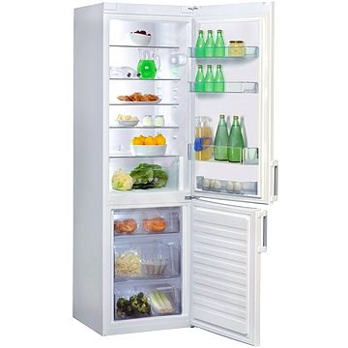

Zbytky potravin s krátkou trvanlivostí nelze skladovat mimo chladničky. Společnou lednici mají na starosti pracovníci přímé péče a je k dispozici na denní místnosti pracovníků přímé péče. Uskladněné potraviny je vhodné označit jménem – např. p.Novák. Označení může provést i pečovatelka. Za uskladněné potraviny Domov neručí. Zbytky potravin se dávají do určených nádob, poté se likvidují v kuchyni.

- Hygienická pravidla
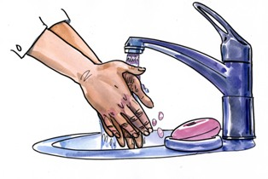

V Domově je třeba dodržovat hygienická pravidla jako prevenci šíření infekčních chorob (chřipky, rýmy). Vhodným způsobem se kontroluje pořádek a čistota na pokojích, chodbách, toaletách, vnitřku stolků a skříní. Každý vstup zaměstnance do soukromí klienta (skříň, stolek, zásuvky) se koná pouze za jeho účasti a provádí se po předchozí dohodě s klientem a s jeho souhlasem.

Kouření je povoleno pouze ve vyhrazeném prostoru – na terase, uvnitř Domova je z bezpečnostních důvodů zakázané.

- Uložení osobních věcí


Osobní věci, které si klient přinese do Domova zůstávají jeho majetkem. Věci přidělené k užívání jsou majetkem Domova. Nebezpečné věci (střelné zbraně, zapalovač, nůž, nůžky, aj.), zdravotně závadné nebo jinak ohrožující je zakázáno do Domova přinášet.
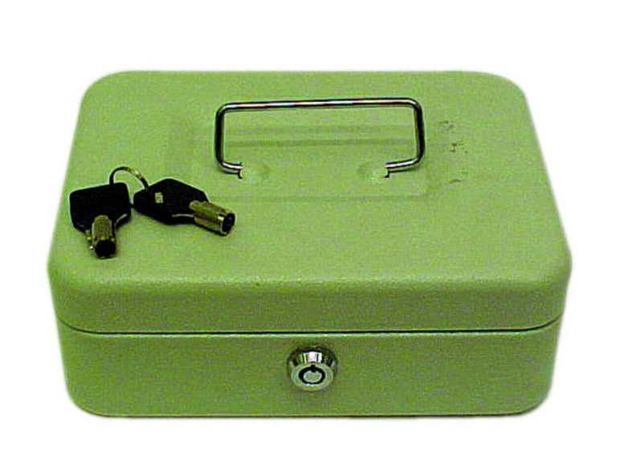

Cenné předměty, šperky, vkladní knížky a finanční hotovost, si může každý uložit do úschovy. O úschovu cenných věcí se starají sociální pracovnice Bc. Romana Studená a Eva Ciprová DiS., kteří mají kancelář v budově Domova seniorů. Domov neručí za cennosti, pokud nebudou uloženy v trezoru.

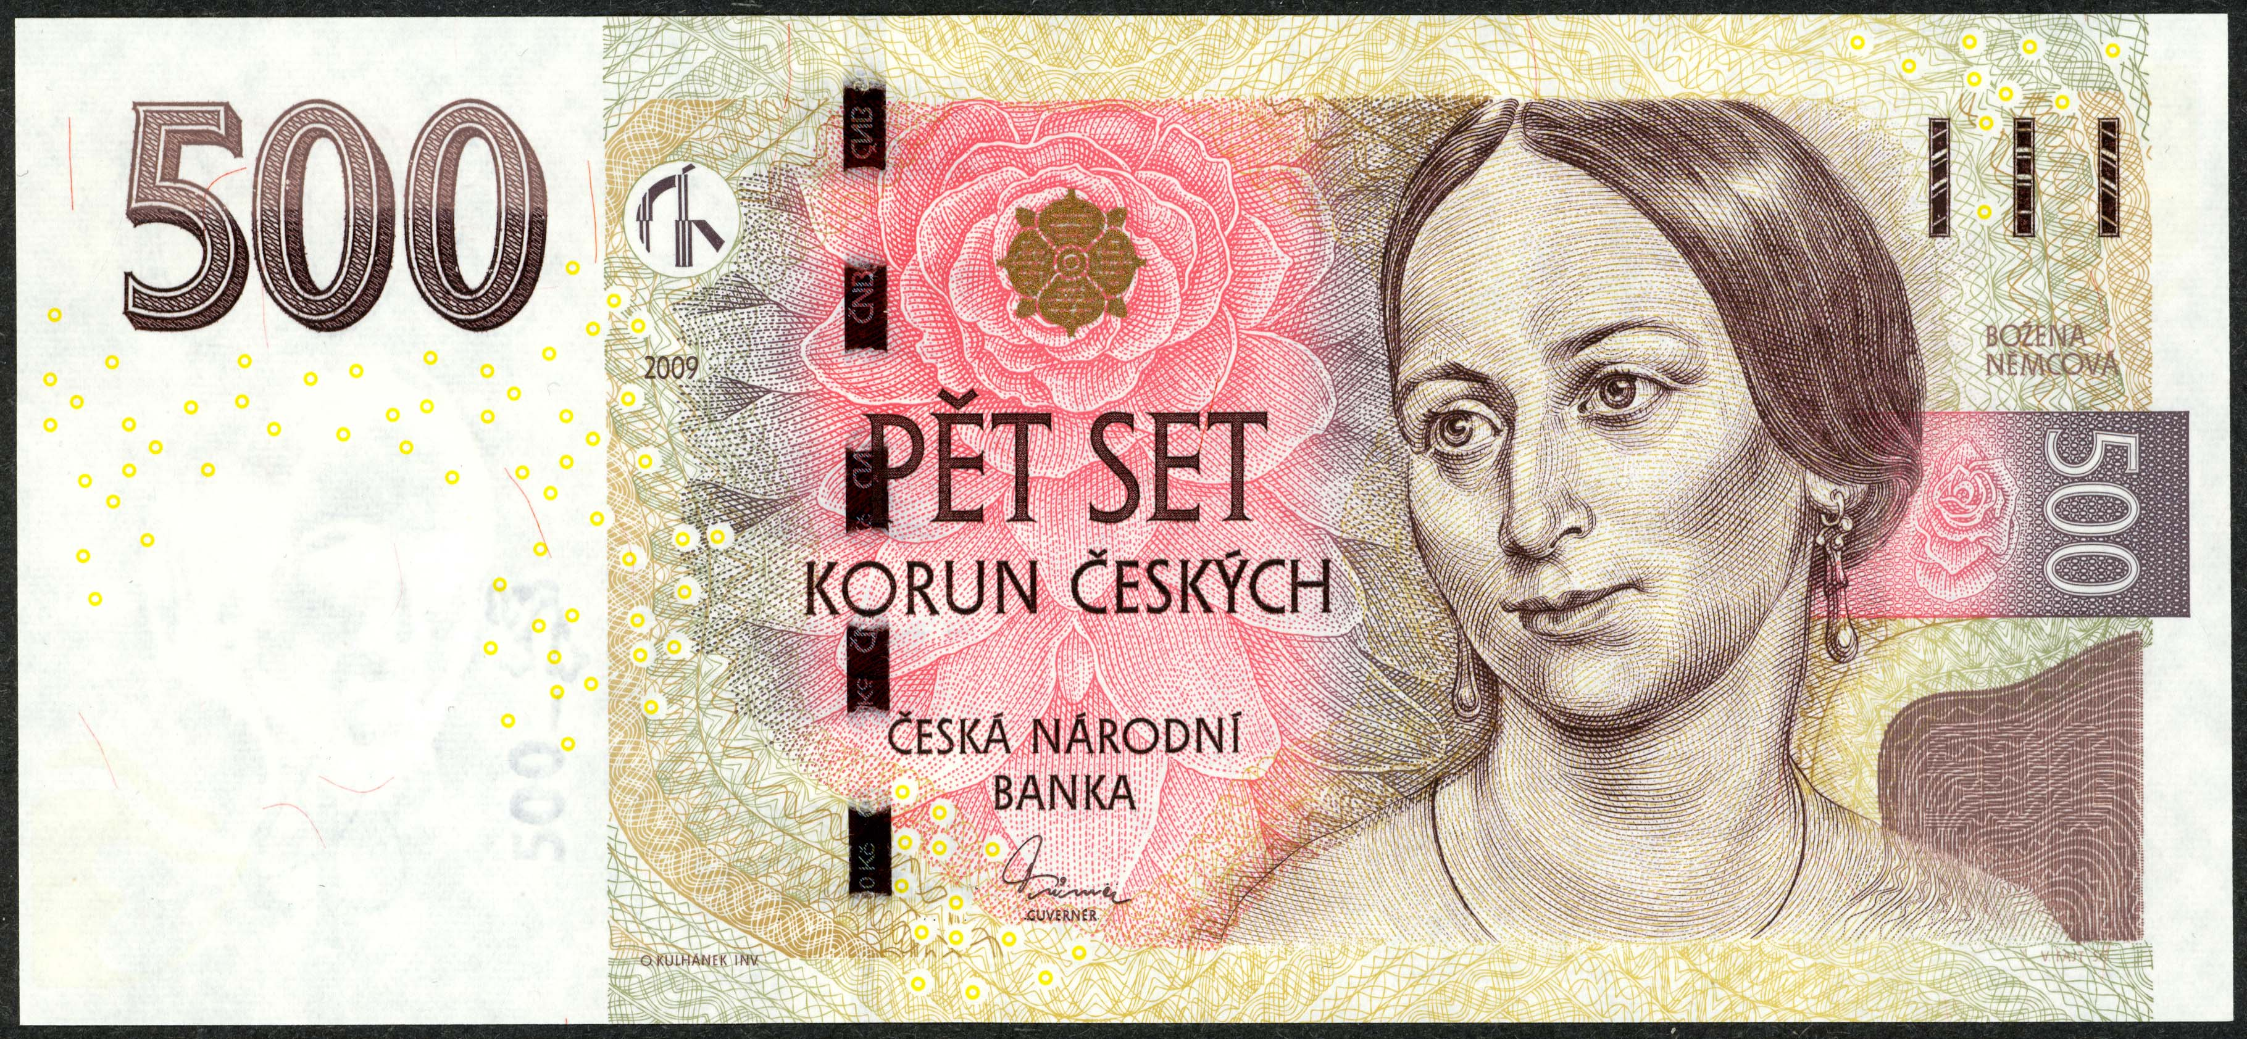
Finanční částky si může každý vybírat ve stanovených dnech v kanceláři sociálních pracovníků od: 8.00 do 12.00 hod.
13.00 do 14.00 hod.

Příbuzným se věci klienta či finance vydají pouze po předložení ověřené plné moci nebo rozhodnutím soudu.

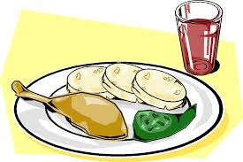
7. Stravování

Stravování je v Domově zajištěno 4 x denně. Strava je připravována podle jídelního lístku, který schvaluje ředitelka Domova, vedoucí přímé péče, pracovníci kuchyně a zástupci obyvatel Domova při stravovací komisi, která se koná v klubovně Domova seniorů.
Strava se vydává v tomto časovém rozmezí:


Snídaně 7.45 hod. - 9.00 hod.
Oběd 11.45 hod. - 13.00 hod.
Svačina 14.30 hod.
Večeře 16.45 hod. - 18.00 hod.



8. Doba nočního klidu
Doba nočního klidu je stanovena ředitelkou Domova od 22.00 hod. večer do 6.00 hod. ranní. Vždy je přihlíženo k individuálnímu režimu spánku.

9. Přechodný pobyt mimo Domov

Klienti mají možnost pobytu mimo Domov (návštěva rodiny, lázně apod.). Omezit jej může praktický lékař s ohledem na zdravotní stav
a doporučit klidový režim, i v tom případě však záleží na rozhodnutí klienta.
K pobytu mimo Domov po zavírací hodině je nutné uvědomit službu konající sestru a stanovit dobu návratu do Domova, z důvodu očekávání klienta a otevření vchodových dveří.
Jedná-li se o klienta, který je zbaven způsobilosti k právním úkonům, je k jeho delšímu pobytu mimo Domov nutné svolení zákonného opatrovníka.
Pobyt mimo Domov delší než 1 den je třeba hlásit, službu konající zdravotní sestře nebo vedoucí přímé péče D. Maiové, nejméně 4 dny předem. Klient má nárok na vrácení zaplacené úhrady za stravovací jednotku a poměrnou část z příspěvku na péči (viz. Smlouva o poskytování sociální služby).


10. Návštěvy

Klienti Domova mohou přijímat návštěvy ve společenských místnostech, ve svém pokoji i na terase. Nesmí však rušit klid
a pořádek v Domově.

11. Poskytované služby a společenský život v domově

V Domově je každému klientovi k dispozici takzvaný „klíčový pracovník = osobní pracovník“, který pomáhá po nástupu do Domova se zvykáním si na prostředí. Klíčový pracovník je ten, který Vám pomůže překonat možné problémy v Domově, ke snadnému a příjemnému bydlení v našem Domově. Po určité době je možné tohoto pracovníka změnit, podle vzájemných sympatií. Změnu klíčového pracovníka s Vámi provede vedoucí SETU.

- Zdravotnické služby –praktický lékař dochází 1x týdně nebo dle
potřeby (MUDr. Šturma Ondřej).

- psychiatr dochází 1x za 3 týdny nebo podle
potřeby (MUDr. Lucie Závěšická).

Ošetření je hrazeno Vaší zdravotní pojišťovnou.
.
- Ošetřovatelské služby – ošetřovatelskou péči zajišťují zdravotní sestry, péče je hrazena zdravotní pojišťovnou.


- Kondiční rehabilitaci –
- cvičení ve skupině při hudbě
- individuální rehabilitace na lůžku u
nepohyblivých klientů

- Aktivizační a zájmové činnosti – zábavné práce zajišťuje Barbora Vilémová.
- pečení a vaření pro radost (s pracovnicí)

- práce na zahradě
- pletení, háčkování, šití
- taneční chvilky
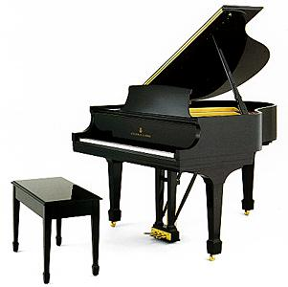
- Muzikoterapii – hudba - možnost hry na klávesy (klavír, kytaru), zpívání
- Malování
- K dispozici je denní tisk – Rakovnický deník, měsíčník Novostrašecké listy.


BOHOSLUŽBY
V domově se konají 1x měsíčně bohoslužby ve společenské místnosti – kapli. Mše svaté slouží farář Římskokatolické farnosti v Novém Strašecí. Rozpis bohoslužeb v našem domově je vyvěšen při vstupu do víceúčelové místnosti.

12. Výplata důchodu


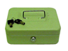
Důchody se připisují klientům na depozitní účet nebo se vyplácí hotově vždy 15. den v měsíci po srážce úhrady za pobyt a stravu. Připadne-li den výplaty na den pracovního klidu či neděli je výplata důchodu provedena v nejbližší pracovní den. Za vyplacené důchody, jakož i za výběry v hotovosti z účtů finančních ústavů jednotlivým klientům a jejich neuložení v tresoru, již Domov nenese odpovědnost. Doporučujeme – neponechávat finanční hotovost a cenné věci v pokojích a tím tak předcházet ztrátě. Finanční částky je možné uložit do tresoru v kanceláři sociálních pracovníků.

13. Odpovědnosti klientů za způsobené škody

Klient odpovídá za škodu, kterou způsobil na majetku Domova nebo na majetku jiných klientů. V případě úmyslného poškození nebo zničení cizího majetku je povinen škodu nahradit. Ztrátu nebo poškození užívaných věcí je každý klient povinen ihned oznámit řediteli Domova nebo službu konajícímu personálu.
14. Stížnosti a podněty ke stížnostem

Klienti si mohou stěžovat nebo podat podnět na kvalitu nebo způsob poskytování služby, aniž by tím byli jakýmkoliv způsobem ohroženi. Každý klient má právo na vyjádření svých názorů a jejich respektování personálem Domova. Má právo na podání stížnosti, a to bez obav z možných následků
ze strany personálu.

Případné stížnosti, podněty a připomínky může klient sdělit kdykoli:

- Ústně  u kohokoliv z pracovníků Domova, kteří problém zaznamenají a předají vedoucí přímé péče k řešení. Vedoucí přímé péče vždy předá věc ředitelce PhDr. Miluši Jůnové.
- Písemně 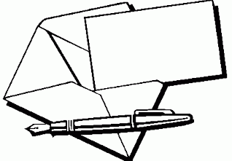komukoliv z pracovníků, kteří jej předají ředitelce nebo vedoucí přímé péče nebo přímo do označené schránky, která je umístěna u společenské místnosti.

- Anonymně do schránky ve společenské místnosti.
Napsat schránka vhodit
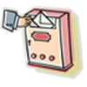
Schránku vybírá denně vedoucí přímé péče. Vaše stížnosti, podněty i připomínky řeší ředitelka Domova. Pokud se jedná o stížnost na pracovníka Domova – řeší jej vždy nadřízený osobě, proti které je stížnost vedena.

Stížnosti mohou být adresovány i nadřízeným orgánům domova:
Zřizovatel domova:
- Krajský úřad Středočeského kraje
Vedoucí sociálního odboru
Zborovská 11
150 00 Praha 5
- Veřejný ochránce práv
Údolní 39
602 00 Brno
- Český helsinský výbor
Jelení 5
118 00 Praha 1

Stížnosti musí být zaznamenány tak, aby odpovídaly skutkové podstatě, co tím chce stěžovatel sdělit. Ředitel je povinen okamžitě zajistit oprávněnost stížnosti a objektivně bez prodlení zajistit nápravu nebo stížnost odmítnout. Odmítne-li ji, pak musí být adresována na zřizovatele, tj. Krajský úřad Středočeského kraje, Zborovská 11, 150 00 Praha 5 – vedoucímu sociálního odboru.
Veškeré stížnosti jsou písemně vyřizovány do 1 měsíce. Všechny jsou evidovány.

15. Pořádková opatření

Jestliže ředitelka nebo službu konající personál nemůže domluvou a vhodnými přístupy dosáhnout toho, aby se klient řídil zásadami vzájemného soužití a dodržoval nařízení domovního řádu a pokynů lékaře, může ředitelka domova po
předchozím projednání s ostatními klienty použít proti rušícímu pořádkové napomenutí. Nenastane-li ani po opětovném napomenutí náprava a bude další hrubé porušování zásad domova, může být klient z domova propuštěn.
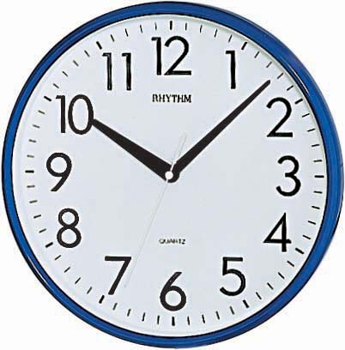
V domově není dovoleno:
- Konat návštěvy na pokojích v noci (od 22 hod.)
a v nepřítomnosti klienta.

- Vynášet a přenášet majetek Domova.
- Fyzicky nebo slovně napadat ostatní klienty a personál.

- Konzumovat a hromadit nadměrné množství alkoholických nápojů.
- Přechovávat nebezpečné předměty a hromadit omamné látky.

Veškeré další negativní projevy budou řešeny ředitelkou Domova nebo jejím zástupcem. V případě zjištění, že se jedná o zdraví či život ohrožující jednání je ihned informována ředitelka Domova, event. volána Městská policie v Novém Strašecí nebo Policie ČR.

16. Ukončení pobytu

Pobyt v Domově bude ukončen na základě písemného oznámení klienta nebo jeho zákonného zástupce. Klientovi může být pobyt ukončen, jestliže i po opětovném napomenutí hrubě porušuje zásada pobytu v Domově (viz. Smlouva).
Při úmrtí klienta se postupuje podle předpisů vyhlášky MZ ČR č.19/1988 Sb., o postupu při úmrtí a pohřebnictví v platném znění. Majetek zemřelého sepíše službu konající personál. Zápis, osobní věci a finanční hotovost do výše 500,-Kč se předává pozůstalým protokolem o převzetí. Cenné předměty, finanční hotovost, vkladní knížky se vydávají až na základě notářského rozhodnutí, které nabylo právní moci, do té doby zůstávají v úschově domova.

Platnost Domovního řádu pro Domov Pohoda je od 1.1.2024
Vypracovala: PhDr. Mgr. Miluše Jůnová, MHA, ředitelka
Aktualizovala: Ciprová Eva, DiS., Bc. Studená Romana, 1.1.2024

